XY729 Scheda creata il 27 luglio 2024

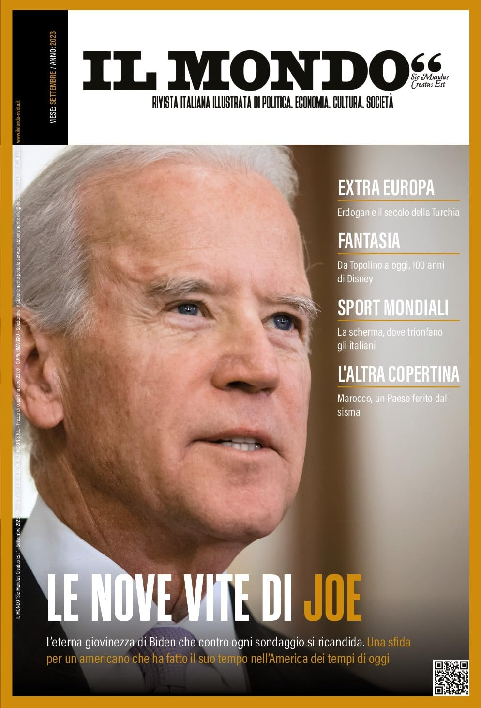
Descrizione bibliografica
Il *mondo : sic mundus creatus est : rivista italiana illustrata di politica, economia, cultura e società. - Aprile 2021; dicembre 2021- . - Genova : Ellepi, 2021-. - volumi : ill. ; 30 cm. ((Mensile. - Fondatore: Matteo Valléro. - Editore dal giugno 2022: Multimedia Broadcasting; dal febbraio 2023: World Vision. - Luogo di pubblicazione dal marzo 2024: Roma. - Disponibile anche online. - CFI1129291; GMP0029175
Variante del titolo: Il *mondo SMCE

Volumi disponibili in rete 2021-

Informazioni storico-bibliografiche
“Sic Mundus Creatus Est”
“Così è stato creato il mondo”. Fin dalle sue origini, l’uomo ha cercato di conoscere e comprendere la Terra. Ne è la prova la “Tabula Emeraldina” – da cui è tratta questa citazione – antichissimo testo che la leggenda attribuisce a Ermete Trismegisto (Hermes Trismegistus), collocato nell’era pre-cristiana, tradotto e divulgato nel tredicesimo secolo d.C., pietra miliare della filosofia ermetica. La nuova edizione della rivista IL MONDO – (“Sic Mundus Creatus Est”), di cui questo sito è la versione digitale, vuole proprio accompagnarvi per mano, pagina dopo pagina, alla scoperta degli argomenti di maggior interesse del momento, con articoli di ampio approfondimento. Si tratta di un magazine: non vogliamo, quindi, inseguire le notizie tanto per sbatterle in copertina, ma, al contrario, intendiamo vagliarne la veridicità e poi, soprattutto, approfondirle grazie alla nostra redazione. Oggi, negli anni ’20 del nuovo millennio, come non mai c’è bisogno dell’autorevolezza della carta stampata, che sancisce e nobilita la parola scritta, conferendole prestigio e, per i più raffinati, invito al collezionismo, perché ciò che è scritto oggi resista al tempo e non sia affidato solo all’evanescenza del web. Possedere la conoscenza, averla fisicamente, toccarla con mano: non c’è niente di più bello, perché la conoscenza è libertà di pensiero, e conservarla è un valore inestimabile. Il profumo della carta patinata, il rumore delle pagine sfogliate, la loro setosità, i colori delle immagini, è un’esperienza che coinvolge quasi i cinque sensi. Com’è giusto e naturale, esiste anche il supporto digitale, che è questo sito, con contenuti replicati e altri esclusivi, con le principali news approfondite con taglio reportistico e divulgativo. Su IL MONDO troverete politica ed economia ma anche cultura e società, coi principali fatti di attualità, con ampio spazio alle storie di imprenditori e professionisti. Il direttore editoriale e fondatore è Matteo Valléro, importante firma con decennale carriera televisiva su Sky, già opinionista di noti quotidiani e direttore di Business24 e Mercurio. Direttrice responsabile è Micaela Ferraro, giornalista genovese con pluriennale esperienza in varie testate, già caporedattrice di Business24. In redazione anche: Alessia Malcaus (project manager rivista), Marianna Mancini, Francesca Lasi, Flavia Dell’Ertole, Alice Gemma, Giulia Guidi. La rivista è pubblicata con periodicità mensile. Non si trova nel canale delle edicole, ma è distribuita esclusivamente in abbonamento postale, che grazie all’importante diffusione, in Italia e all’estero, raggiunge 25.000 lettori ogni mese: un selezionatissimo target composto da amministratori pubblici, quadri politici, dirigenti d’azienda, imprenditori, professionisti, docenti universitari. Si può anche acquistare una singola copia nella nostra “edicola” virtuale che trovate qui. Da oggi potete trovare la versione e-book sfogliabile anche su Amazon Kindle Unlimited! Un’ottima occasione, per i nostri investitori pubblicitari, di raggiungere e influenzare soggetti con potere decisionale e alta capacità di spesa, ottenendo prestigio e credibilità, facendosi sostenitori, inoltre, di un progetto editoriale da tutelare per la sua indipendenza di stampa. IL MONDO SMCE, sia nella sua versione cartacea che in questa versione digitale, è edita da World Vision s.r.l.. Concessionaria per la pubblicità: Multimedia Broadcasting s.r.l.


Tutti i contenuti testuali di questo sito sono originali e creati da esseri umani senza l’utilizzo di intelligenza artificiale. Nessuna foto utilizzata viene modificata con intelligenza artificiale. https://ilmondo-rivista.it/informazioni/?_gl=1*kphiwh*_up*MQ..*_ga*MTg3NzE0MTQ0NS4xNzIyMDY0Mzcw*_ga_CQBZ0MXWZD*MTcyMjA2NDM3MC4xLjAuMTcyMjA2NDM3MC4wLjAuMA.

